环境工程技术专业人才培养方案

专业名称： 环境工程技术

专业代码： 420801

适用年级： 2023、2024级

专业负责人： 魏**

所属学院： ***学院
《环境工程技术》专业人才培养方案
版本信息：PYFA-2023SH-01
制定人：环境工程技术专业团队
审核：2023年9月***学院党委会审核通过
所属学院：石油与化学工程学院

一、专业名称及代码
专业名称：环境工程技术
专业代码：420802

二、入学要求
普通高级中学毕业生或具有同等学力者

三、修业年限
3年

职业面向
主要就业岗位：面向环保设施运营管理、环境工程施工管理、环保设备维修与维护、环境监测站（点）、环保工程公司、工程咨询公司环境工程工艺设计等岗位（群）。
拓展就业岗位：企业内部环保管理、环境污染治理技术革新、环保工程项目设计等岗位。经过3—5年工作，能发展成企业基层生产、技术、营销等岗位的主管。
本专业毕业生毕业面向岗位（群）所属专业见表4-1。
表4-1 本专业毕业生毕业面向岗位
所属专业大类（代码） | 所属专业类（代码） | 应对行业（代码） | 主要职业类别代码 |  | 主要岗位类别（或技术领域） | 职业资格证书或技能等级证书举例
M74专业技术服务业 | 746环境与生态监测 | 7461环境保护监测 | 初次就业岗位 | 6250101 | 大气环境监测工 | “1+X”水环境监测与治理职业技能证书、“1+X”污水处理职业技能证书、 “1+X” 智能水厂运行与调控职业技能证书、工业废水处理工、工业废气治理工、工业固体废物处理处置工职业技能证书、ISO14000环境管理体系内审员证书
 |  |  |  | 6250102 | 水环境监测工
 |  |  |  | 6250103 | 土壤环境监测工
 |  |  |  | 6250104 | 环境生物监测工
 |  |  |  | 6250105 | 环境噪声及振动监测工
 |  |  |  | 6250106 | 固体废物监测工
 |  |  |  | 6250107 | 环境辐射监测工
 |  |  |  | 6250199 | 其他环境监测人员
M74专业技术服务业 | 746环境与生态监测 | 7461环境保护监测 | 发展就业岗位 | 2023199 | 其他环境保护工程技术人员
 |  |  |  | 2023102 | 环境监测工程技术人员
N77生态保护和环境治理业 | 772环境治理业 | 7721水污染治理 | 初次就业岗位 | 6250302 | 废水处理工
N77生态保护和环境治理业 | 772环境治理业 | 7722大气污染治理 | 初次就业岗位 | 6250303 | 废气处理工
N77生态保护和环境治理业 | 772环境治理业 | 7723固体废物治理 | 初次就业岗位 | 6250304 | 除尘设备运行工
N77生态保护和环境治理业 | 772环境治理业 | 7724危险废物治理 | 初次就业岗位 | 6250301 | 固体废物处理工
N77生态保护和环境治理业 | 772环境治理业 | 7729其他污染治理 | 初次就业岗位 | 6250399 | 其他废物处理人员
N77生态保护和环境治理业 | 772环境治理业 | - | 发展就业岗位 | 2023103 | 环境污染治理工程技术人员
L72商业服务业 | 724咨询与调查 | 7245环保咨询 | 就业岗位 | 4070199 | 其他社会中介服务人员

五、培养目标与培养规格
（一）培养目标
本专业培养为社会主义现代化建设服务，理想信念坚定，德、智、体、美、劳全面发展，适应国家生态文明建设、低碳环保发展理念以及社会对环境工程技术专业职业技术人才需要，具有一定的科学文化水平，良好的人文素养、职业道德和创新意识，精益求精的工匠精神，较强的就业能力和可持续发展的能力，掌握扎实的科学文化基础和水污染防治、大气污染防治、固体废物利用处置等知识，具备环保设施安全操作、环境工程现场施工管理、环保设备维修与维护以及环境工程工艺设计等知识和技术技能，服务新疆八大产业集群和区域支柱产业，面向环保设施运营管理、环境工程施工管理、环保设备维修与维护、环境工程工艺设计、能从事环境治理服务及环境监测服务等工作的高素质复合型技术技能人才。
（二）培养规格
本专业毕业生应具备的素质、知识和能力等方面达到以下要求：
1．素质
（1）思想政治素质
坚定拥护中国共产党领导和中国特色社会主义制度，爱国爱党爱疆，自觉学习，准确理解中国特色社会主义理论体系的内涵要求，在习近平新时代中国特色社会主义思想指引下，践行社会主义核心价值观，具有正确的世界观、人生观、价值观和社会责任感及中华民族自豪感。树牢“四个意识”、坚定“四个自信”、做到“两个维护”，积极维护民族团结，不断增强“五个认同”，切实铸牢中华民族共同体意识。
- 文化素质

具有一定的审美和人文素养，能够熟练运用国家通用语言进行口语和书面表达及交流；崇尚宪法、遵法守纪、崇德向善、诚实守信、尊重生命、热爱劳动，履行公民道德准则和行为规范，具有公民责任感和参与意识；具备一定的文学、艺术、历史、自然科学常识等人文素养；能够正确理解科学基本原理；能合理运用科学方法总结规律，运用哲学思维认识问题；具备科学文化基础知识和中华优秀传统文化知识。

职业素质

具有适应国家生态文明建设、低碳环保发展、服务国家智能环保的理念；具有质量意识、环保意识、安全意识、信息素养、工匠精神、创新思维；勇于奋斗、乐观向上，具有自我管理、自主学习能力、职业生涯规划和终身学习的意识，具有较强的集体意识和团队合作精神。
（4）身心素质
具有健康的体魄、心理和健全的人格，掌握基本运动知识和1-2项运动技能，养成良好的健身和卫生习惯，以及良好的行为习惯；具有一定的审美和人文素养，能够形成1-2项艺术特长或爱好。
2．知识
（1）掌握必备的思想政治理论、科学文化基础知识和中华优秀传统文化知识。
（2）熟悉与本专业相关的法律法规以及环境保护、安全消防等知识。
（3）掌握与本专业相关的基础化学、分析化学、化工单元操作等基础知识。
（4）掌握环境生态、工程制图、环境微生物等基础理论和基本知识。
（5）掌握电工电子等方面的基本知识。
（6）掌握水污染治理、大气污染治理、噪声污染治理、固体废物处理与资源化利用的基本方法和原理。
（7）掌握污染物常规项目监测方法。
（8）了解最新发布的环境保护相关国家标准和国际标准。
3．能力
（1）具有探究学习、终身学习、分析问题和解决问题的能力。
（2）具有良好的语言、文字表达能力和沟通能力。
（3）具有识读各类环保工程工艺图和设备图的能力。
（4）具有依据操作规范，对环保设施（如:污水处理厂、大气污染治理设施）进行操作运营和系统维护的能力。
（5）具有对常规污染物进行检测、数据处理和分析的能力。
（6）具有熟练进行口语和书面的表达与交流的能力。
（7）具有本专业需要的信息技术应用能力。
4．主要职业岗位能力分析
序号 | 职业岗位 | 典型工作任务 | 职业能力 | 支撑课程 | 岗课赛证创融合
1 | 环境污染治理现场运行管理岗 | 工况巡检 | 掌握废水/废气/固废处理的原理、工艺流程。 | ★水污染治理技术、  ★大气污染治理技术、  ★固体废弃物利用处置 | 世界技能大赛——水处理技术项目、全国职业院校环境监测与检测技能大赛；  污水处理技术、水环境监测与治理、智能水厂运行与维护；  1+X污水处理（中级）职业技能等级证书
1 | 环境污染治理现场运行管理岗 | 废水、废气、固废等指标监测 | 1.废水/废气/固废运行中各类指标监测；  2.撰写监测报告。 | ★水污染治理技术、  ★大气污染治理技术、  ★固体废弃物利用处置
1 | 环境污染治理现场运行管理岗 | 中控运行及维护 | 1.能从事水处理设施或设备、大气污染治理设施或设备的运行、调试、检修及维护工作；  2.撰写工作报告和总结。 | ★水污染治理技术、  ★大气污染治理技术、  ★固体废弃物利用处置
1 | 环境污染治理现场运行管理岗 | 简单故障维护及排除 | 能排除污染治理设施运行故障。 | ★水污染治理技术、  ★大气污染治理技术、  ★固体废弃物利用处置
2 | 企业内部环保管理岗 | 污染源辨识 | 1.能计算物料平衡图和能量平衡图；2.能看懂工艺流程布局图；  3.能辨识污染源；  4.能监测废弃物指标。 | ★水污染治理技术、  ★大气污染治理技术、  ★固体废弃物利用处置、  化工安全技术、仪器分析、  ★环境监测 | 世界技能大赛——水处理技术项目、全国职业院校环境监测与检测技能大赛；  污水处理技术、  水环境监测与治理、智能水厂运行与维护；  1+X污水处理（中级）职业技能等级证书
2 | 企业内部环保管理岗 | 清洁生产审核 | 1.能提出清洁生产方案  2.能提供清洁生产决策 | ★水污染治理技术、  ★大气污染治理技术、  ★固体废弃物利用处置、  化工安全技术、仪器分析、  ★环境监测
3 | 环境污染监测岗 | 污染源采样 | 能够按照规范进行采样 | 仪器分析、  ★环境监测、  高等数学 | 全国职业院校环境监测与检测技能大赛
3 | 环境污染监测岗 | 污染源分析监测 | 能够采用化学分析或者仪器分析的方法进行标准检测 | 仪器分析、  ★环境监测、  高等数学 | 全国职业院校环境监测与检测技能大赛
3 | 环境污染监测岗 | 数据分析 | 能够按照统计学原理科学分析数据 | 仪器分析、  ★环境监测、  高等数学 | 全国职业院校环境监测与检测技能大赛
3 | 环境污染监测岗 | 编写报告 | 能够编制数据 | 仪器分析、  ★环境监测、  高等数学 | 全国职业院校环境监测与检测技能大赛

六、课程设置及要求
（一）课程设置
1.课程结构
本专业课程按“平台+模块”设置，由公共平台课程（含思政模块、通识模块）、专业平台课程（含专业基础模块、专业核心模块和专业实践模块）、综合素质拓展平台课程（含知识素质模块、职业能力模块和创新创业模块）组成。课程分为A类课程（理论课）、B类课程（理实一体化课）、C类课程（集中实践课）三种类型，课程性质分为必修、选修（限选、任选）两种。
2.课程地图
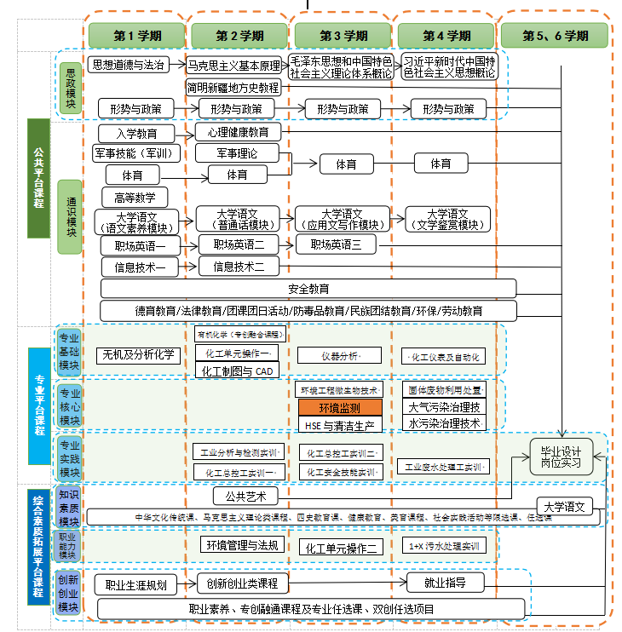
3.专业核心课程
序号 | 专业核心课程名称 | 主要教学内容
1 | 水污染治理技术 | 水污染治理基础知识；污水的物理、化学、生化、深度处理方法原理及其常见设备特点和应用；常见水污染治理工艺的运行维护、常见问题及对策；污泥处理与处置。
2 | 大气污染治理技术 | 大气污染防治的基本概念；颗粒污染物净化方法和设备；气态污染物净化方法和设备；根据大气污染治理方法进行科学合理的废气治理工艺选择。
3 | 固体废物利用处置 | 固体废物的预处理技术和方法；固体废物资源化技术和应用；固体废物最终处置原则、工艺和技术；固体废物处理处置常用机械设备；根据固废处理处置方法进行科学合理的固废处理处置工艺和资源化技术选择。
4 | 环境工程微生物技术 | 环境中微生物的主要类群和生理等基础知识；微生物与环境的相互关系及相互作用。
5 | 环境监测 | 常规水污染因子的采样和样品保存；常规大气污染因子的采样和样品保存；样品分析方法和步骤；数据分析和报告撰写。
6 | HSE与清洁生产 | 化工企业HSE管理体系的建立、环保作业职业健康与劳动防护、化验岗位风险控制及预防措施、环保设备操作风险控制及预防措施、罐区岗位风险控制及预防措施、环保装置安全检修、化工企业的清洁生产审核以及化工作业事故预防与应急处置等。
（二）课程介绍
各门课程的课程目标、主要内容和教学要求，见课程标准。

教学进程总体安排
本专业总学分为 154.5 ，总学时为 2528 学时。其中理论课 1186 学时，占总学时的 46.9 %，实践课 1342 学时，占总学时的 53.1 %；选修课 384 学时，占总学时的 15.2 %。
- 教学进程总体安排

课程  类别 |  | 序号 | 课程  编码 | 课程名称 | 课程  性质 | 考核方法 |  | 学分 | 学时数分配 |  |  | 周学时/周数
 |  |  |  |  |  | 考试 | 考查 | 学分 | 总  学时 | 理论 | 实践 | 1 | 2 | 3 | 4 | 5 | 6
公共平台课程 | 思政  模块 | 1 | 0704001A | 思想道德与法治 | 必修 |  | √ | 3 | 48 | 44 | 4 | 3
公共平台课程 | 思政  模块 | 2 | 0705001A | 简明新疆地方史教程 | 必修 | √ |  | 2 | 32 | 30 | 2 |  | 2
公共平台课程 | 思政  模块 | 3 | 0703001A | 马克思主义基本原理 | 必修 |  | √ | 2 | 32 | 30 | 2 |  | 2
公共平台课程 | 思政  模块 | 4 | 0702001A | 毛泽东思想和中国特色社会主义理论体系概论 | 必修 | √ |  | 2 | 32 | 30 | 2 |  |  | 2
公共平台课程 | 思政  模块 | 5 | 0702003A | 习近平新时代中国特色社会主义思想概论 | 必修 | √ |  | 3 | 48 | 44 | 4 |  |  |  | 3
公共平台课程 | 思政  模块 | 6 | 0701001A-0701004A | 形势与政策 | 必修 |  | √ | 2 | 32 | 30 | 2 | 0.5 | 0.5 | 0.5 | 0.5
公共平台课程 | 思政  模块 | 小计 |  |  |  |  |  | 14 | 224 | 208 | 16 | 3.5 | 4.5 | 2.5 | 3.5 | 0 | 0
公共平台课程 | 通识模块 | 1 | / | 德育教育/法律教育/团课团日活动/防毒品教育/民族团结教育/环保/劳动教育 | 必修 |  | √ | 6 | — | — | 0 | 2 | 2 | 2
公共平台课程 | 通识模块 | 2 | 0803001A | 高等数学 | 必修 |  | √ | 3 | 48 | 48 | 0 |  | 3
公共平台课程 | 通识模块 | 3 | / | 入学教育 | 必修 |  | √ | 1 | — | — | — | √
公共平台课程 | 通识模块 | 4 | 1403001C | 军事技能（军训） | 必修 |  | √ | 6 | 112 | 0 | 112 | 2周
公共平台课程 | 通识模块 | 5 | / | 军事理论 | 必修 |  | √ | 2 | 32 | 32 | 0 |  | √
公共平台课程 | 通识模块 | 6 | / | 安全教育 | 必修 |  | √ | 2 | 32 | 32 | 0 | √ | √ | √ | √
公共平台课程 | 通识模块 | 7 | 1402003B | 劳动教育 | 必修 |  | √ | 0.5 | 8 | 8 | 0 | 0.5
公共平台课程 | 通识模块 | 8 | 1001001B-1001004B | 体育 | 必修 |  | √ | 6 | 96 | 94 | 2 | 2 | 2 | 1 | 1
公共平台课程 | 通识模块 | 9 | 1401003A | 心理健康教育 | 必修 |  | √ | 2 | 32 | 32 | 0 | 2
公共平台课程 | 通识模块 | 10 | 0101003B | 信息技术一 | 必修 |  | √ | 2 | 32 | 0 | 32 | 2
公共平台课程 | 通识模块 | 11 | 1002005A | 大学语文（语文素养） | 必修 | √ |  | 2 | 32 | 32 | 0 | 2
公共平台课程 | 通识模块 | 12 | 1002001A | 大学语文（普通话模块） | 必修 | √ |  | 2 | 32 | 32 | 0 |  | 2
公共平台课程 | 通识模块 | 13 | 0802001A | 大学语文（应用文写作模块） | 必修 | √ |  | 2 | 32 | 32 | 0 |  |  | 2
公共平台课程 | 通识模块 | 14 | 0804001A-0804002A | 职场英语一、二 | 必修 | √ |  | 4 | 64 | 60 | 4 | 2 | 2
公共平台课程 | 通识模块 | 小计 |  |  |  |  |  | 40.5 | 552 | 402 | 150 | 10.5 | 9 | 3 | 1 | 0 | 0
专业平台课程 | 专业  基础  模块 | 1 | SH1B111 | 无机及分析化学 | 必修 | √ |  | 5 | 80 | 48 | 32 | 5
专业平台课程 | 专业  基础  模块 | 2 | SH1B140 | 有机化学（专创融合课程） | 必修 | √ |  | 4 | 64 | 48 | 16 |  | 4
专业平台课程 | 专业  基础  模块 | 3 | SH1B114 | 化工单元操作一 | 必修 | √ |  | 4 | 64 | 16 | 48 |  | 4
专业平台课程 | 专业  基础  模块 | 4 | SH1B142 | 仪器分析 | 必修 | √ |  | 4 | 64 | 32 | 32 |  |  | 4
专业平台课程 | 专业  基础  模块 | 5 | SH1B143 | 化工仪表及自动化 | 必修 | √ |  | 3 | 48 | 24 | 24 |  |  |  | 3
专业平台课程 | 专业  基础  模块 | 6 | SH1B141 | 化工制图与CAD | 必修 | √ |  | 2 | 32 | 16 | 16 |  | 2 |  | 2
专业平台课程 | 专业  基础  模块 | 小计 |  |  |  |  |  | 22 | 352 | 168 | 184 | 5 | 10 | 4 | 5
专业平台课程 | 专业  核心  模块 | 1 | SH1B341 | 环境工程微生物技术 | 必修 | √ |  | 3 | 48 | 24 | 24 |  |  | 3
专业平台课程 | 专业  核心  模块 | 2 | SH1B333 | 环境监测 | 必修 | √ |  | 4 | 64 | 32 | 32 |  |  | 4
专业平台课程 | 专业  核心  模块 | 3 | SH1B342 | 固体废物利用处置 | 必修 | √ |  | 3 | 48 | 24 | 24 |  |  |  | 3
专业平台课程 | 专业  核心  模块 | 4 | SH1B229 | HSE与清洁生产 | 必修 | √ |  | 4 | 64 | 16 | 48 |  |  | 4
专业平台课程 | 专业  核心  模块 | 5 | SH1B334 | 大气污染治理技术 | 必修 | √ |  | 3 | 48 | 24 | 24 |  |  |  | 3
专业平台课程 | 专业  核心  模块 | 6 | SH1B336 | 水污染治理技术 | 必修 | √ |  | 4 | 64 | 32 | 32 |  |  |  | 4
专业平台课程 | 专业  核心  模块 | 小计 |  |  |  |  |  | 22 | 352 | 160 | 192 | 0 | 0 | 12 | 10 | 0 | 0
专业平台课程 | 专业  实践  模块 | 1 | SH2C133 | 工业分析与检测实训 | 必修 |  | √ | 1 | 24 | 0 | 24 |  | 1w
专业平台课程 | 专业  实践  模块 | 2 | SH2C124 | 化工总控工实训一 | 必修 |  | √ | 1 | 24 | 0 | 24 |  | 1w
专业平台课程 | 专业  实践  模块 | 3 | SH2C125 | 化工总控工实训二 | 必修 |  | √ | 1 | 24 | 0 | 24 |  |  | 1w
专业平台课程 | 专业  实践  模块 | 4 | SH2C134 | 化工安全技能实训 | 必修 |  | √ | 1 | 24 | 0 | 24 |  |  | 1w
专业平台课程 | 专业  实践  模块 | 5 | SH2C136 | 工业废水处理工实训 | 必修 |  | √ | 1 | 24 | 0 | 24 |  |  |  | 1w
专业平台课程 | 专业  实践  模块 | 6 | SH2C129 | 岗位实习 | 必修 |  | √ | 28 | 560 | 0 | 560 |  |  |  |  | 18w | 18w
专业平台课程 | 专业  实践  模块 | 小计 |  |  |  |  |  | 33 | 680 | 0 | 680 | 0 | 0 | 0 | 0 | 0 | 0
综合素质拓展平台课程 | 知识素质模块 | 1 |  | 马克思主义理论类课程 | 限选 |  | √ | 1 | 16 | 16 | 0
综合素质拓展平台课程 | 知识素质模块 | 2 |  | 劳动教育 | 限选 |  | √ | 0.5 | 8 | 8 | 0
综合素质拓展平台课程 | 知识素质模块 | 3 |  | 健康教育 | 限选 |  | √ | 1 | 16 | 16 | 0
综合素质拓展平台课程 | 知识素质模块 | 4 |  | 中华文化传统课 | 限选 |  | √ | 1 | 16 | 16 | 0
综合素质拓展平台课程 | 知识素质模块 | 5 |  | 四史教育 | 限选 |  | √ | 1 | 16 | 16 | 0
综合素质拓展平台课程 | 知识素质模块 | 6 |  | 美育课程 | 限选 |  | √ | 1 | 16 | 16 | 0
综合素质拓展平台课程 | 知识素质模块 | 7 |  | 公共艺术鉴赏课 | 限选 |  | √ | 2 | 32 | 32 | 0
综合素质拓展平台课程 | 知识素质模块 | 8 |  | 大学语文（文学鉴赏） | 限选 |  | √ | 2 | 32 | 32 | 0
综合素质拓展平台课程 | 知识素质模块 | 9 |  | 信息技术二 | 限选 |  | √ | 2 | 32 | 32 | 0
综合素质拓展平台课程 | 知识素质模块 | 10 |  | 职场英语三 | 限选 |  | √ | 4 | 64 | 64 | 0
综合素质拓展平台课程 | 知识素质模块 | 11 |  | 社会实践活动（第二课堂） | 限选 |  | √ | — | — | — | —
综合素质拓展平台课程 | 知识素质模块 | 12 |  | 公共选修课 | 限选 |  | √ | 2 | 32 | 32 | 0
综合素质拓展平台课程 | 知识素质模块 | 小计 |  |  |  |  |  | 10 | 160 | 160 | 0
综合素质拓展平台课程 | 职业  能力  模块 | 1 | SH1B117 | 化工单元操作二 | 限选 | √ |  | 4 | 64 | 16 | 48 |  |  | 4
综合素质拓展平台课程 | 职业  能力  模块 | 2 | SH1B337 | 1+X污水处理实训 | 限选 |  | √ | 2 | 32 | 0 | 32 |  |  |  | 2
综合素质拓展平台课程 | 职业  能力  模块 | 3 | SH1B343 | 环境管理与法规 | 任选 |  | √ | 2 | 32 | 16 | 16 |  | 2
综合素质拓展平台课程 | 职业  能力  模块 | 4 | SH1B139 | 人工智能技术 | 任选 |  | √ | 2 | 32 | 16 | 16 |  |  |  | 2
综合素质拓展平台课程 | 职业  能力  模块 | 小计 |  |  |  |  |  | 8 | 128 | 32 | 96 | 0 | 2 | 4 | 2 | 0 | 0
综合素质拓展平台课程 | 创新  创业  模块 | 1 | 1501001A | 职业生涯规划 | 必修 |  | √ | 1 | 16 | 16 | 0 | 2
综合素质拓展平台课程 | 创新  创业  模块 | 2 | 1501002A | 就业指导 | 必修 |  | √ | 1 | 16 | 16 | 0 |  |  |  | 2
综合素质拓展平台课程 | 创新  创业  模块 | 3 |  | 职业素养 | 限选 |  | √ | 1 | 16 | 16 | 0
综合素质拓展平台课程 | 创新  创业  模块 | 4 |  | 创新创业类课程 | 限选 |  | √ | 1 | 16 | 16 | 0
综合素质拓展平台课程 | 创新  创业  模块 | 5 |  | 专创融合课程（专业课名称） | 限选 |  | √
综合素质拓展平台课程 | 创新  创业  模块 | 6 |  | 双创任选项目 | 任选 |  | √ | 2 | 32 | 0 | 32
综合素质拓展平台课程 | 创新  创业  模块 | 小计 |  |  |  |  |  | 6 | 96 | 64 | 32 | 2 | 0 | 0 | 2 | 0 | 0
合计(总学时数及周学时数) |  |  |  |  |  |  |  | 154.5 | 2528 | 1186 | 1342 | 21 | 25.5 | 24.5 | 21.5 | 0 | 0

注：1.课程性质分为必修、选修（限选、任选）,表中未注明的为必修；
2.考核方法分为考试、考查，各课程实施时应加大过程考核、实践技能考核成绩在课程总成绩中的比重。
3.双创任选项目为：创新创业类讲座、大学生创新项目、创新创业类大赛、技能大赛、创新创业类社团活动，专利、论文、自主创业等，由学生自主选择，至少修满2学分。
（二）教学时间分配表（按周分配）
学  年 | 学  期 | 入学教育  与军训 | 校内实训 | 认知  实习 | 岗位  实习 | 毕业  设计 | 毕业  教育 | 考试 | 劳动周及  机动周 | 理论  教学 | 学期  周数
一 | 1 | 2 |  |  |  |  |  | 1 | 1 | 16 | 20
二 | 2 |  | 2 |  |  |  |  | 1 | 1 | 16 | 20
三 | 3 |  | 2 |  |  |  |  | 1 | 1 | 16 | 20
四 | 4 |  | 1 |  |  |  |  | 1 | 1 | 17 | 20
五 | 5 |  |  |  | 10 | 8 | 1 | 0 | 1 | 0 | 20
六 | 6 |  |  |  | 18 |  | 1 | 0 | 1 | 0 | 20
合计 |  | 2 | 5 |  | 28 | 8 | 2 | 4 | 6 | 65 | 120
注：实际执行时，学期周数按校历上学期周数。

八、实施保障
（一）师资队伍
1.队伍结构
现有专任教师12人，其中副教授7人，博士1人，硕士10人，学院专业带头人4名，学院骨干教师2名，化工总控工高级工、技师4人。储备有4名行业、企业的高技术高技能的兼职教师库。团队“双师”素质比例达83.3%。要承担环境工程技术专业高职学生的专业课程教学任务。教学团队具备了合理的职称和年龄梯度结构，较高的学历结构，专任教师具备“双师”素质和扎实的企业锻炼经历。
2.专业教师情况
环境工程技术专业现有校内专业教师6人，其中副教授2人，讲师1人，硕士研究生5人，80%以上教师具有企业工作经历，60%以上教师具有中级以上职业技能证书。
3.专业带头人（负责人）
专业负责人：魏**，硕士研究生，讲师，教龄8年，学院骨干教师，2022年3月担任环境工程技术专业专业负责人。
任教以来从事《大气污染治理技术》、《环境监测》、《仪器分析》、《无机及分析化学》以及《化工单元操作》课程的授课。
任职以来主持院级科研课题2项、教改课题5项，发表论文7篇，其中SCI论文2篇。
4.兼职教师

储备有6名行业、企业的高技术高技能的兼职教师库。
表8-1 兼职教师基本信息一览表
序号 | 姓名 | 职称 | 工作单位/职务 | 学历/学位 | 拟任课程
1 | 薛* | 高级工程师 | **石化营销调运部/副主任 | 研究生/硕士 | 技能大赛、毕业论文
2 | 曹** | 工程师 | **乙烯厂聚烯烃二联合车间/技术负责人 | 本科/学士 | 生产实习、顶岗实习、毕业论文
3 | 高** | 工程师 | **化工有限公司质量监督检验中心主任 | 研究生/硕士 | 生产实习、顶岗实习、毕业论文
4 | 周** | 工程师 | **化工有限公司合成氨车间主任 | 本科/学士 | 生产实习、顶岗实习、毕业论文
5 | 谷** | 工程师 | **乙烯厂聚烯烃二联合车间/工艺工程师 | 本科/学士 | 生产实习、顶岗实习、毕业论文
6 | 张** | 工程师 | **化工有限公司/车间主任 | 本科/学士 | 生产实习、顶岗实习、毕业论文

（二）教学设施
主要包括能够满足正常的课程教学、实习实训所需的专业教室、实训室和实训基地。
1.专业教室基本条件
具备基础教室16间，每间教室都配备了多媒体设备，可满足专业基础课、核心课的理论教学。具备基础化学实训室6间，可满足专业基础课实训教学。具备专业实训室4间，可满足专业核心课实训教学。具备仿真实训室2间，可满足专业仿真实训教学。
2.校内实训室基本条件
围绕化工专业人才培养，本专业建成了集教学、科研、培训、技能鉴定等多种功能于一体的疆内一流的开放型、共享型、示范性实践教学基地。环境专业实训场地位于化工技术系实训楼内，场地总体建筑面积2000余平方米，仪器设备800多台，设备总值700余万元。实训场地内直属于环境专业的实训室有6个：环境监测实训室、水处理实训室、分光光度计实训室、仿真实训室、化工单元操作实训室（一）、基础化学实训室。此外，场地内还有化工仿真实训室、HSE化工安全仿真实训室、精细化工实验室、油品分析实验室、工业分析检验实训室、有机化学实训室、创新创业实验室等共16个校内专业实训室，充分满足了现场教学、实习实训等实践教学需求。
同时学院高度重视化工专业发展，新规划化工生产操作基地1个，建筑面积1491平方米，实训大楼1栋，建筑面积9800余平米，预计设备投入1000余万元，将于2023年9月投入使用，新实训基地的建成将满足学生参加化工生产技术、化学检验技术职业技能大赛，同时化工安全技能实训基地的建设将实现***经济技术开发区、**经济术开发区的企业员工培训、取证的功能。（校内实训基地统计见表8-2）
表8-2 校内实训基地统计表
序号 | 名称 | 工位数 | 面积（m2） | 仪器设备值(万元) | 实验实训内容
1 | 水环境监测与治理技术实训室（一） | 25 | 112 | 14.3 | 水处理
2 | 水环境监测与治理技术实训室（二） | 25 | 112 | 31 | 环境监测
3 | 仿真实训室（一） | 50 | 112 | 82 | 化工工艺仿真
4 | 仿真实训室（二） | 50 | 112 | 140.68 | 化工单元仿真实训、水处理技术仿真实训、大型仪器仿真实训
5 | 化工单元操作实训室（一） | 32 | 448 | 101.5 | 流体输送、传热实训
6 | 化工单元操作实训室（二） | 24 | 448 | 101.5 | 传质实训
7 | 无机及分析化学实验室（一） | 25 | 112 | 5.343 | 无机及分析化学实验、基础化学实验
8 | 无机及分析化学实验室（二） | 25 | 112 | 5.343 | 无机及分析化学实验、基础化学实验
9 | 精细化工实验室 | 25 | 112 | 5.343 | 无机及分析化学实验、基础化学实验
10 | 创新创业实验室 | 25 | 112 | 5.343 | 无机及分析化学实验、基础化学实验
11 | 有机化学实验室 | 25 | 112 | 14.4 | 有机化学实验
12 | HSE化工安全仿真实训室 | 25 | 112 | 22 | HSE化工安全仿真实训
13 | 工业分析检验实训室（一） | 25 | 112 | 16.1 | 天平、紫外分光光度计使用
14 | 工业分析检验实训室（二） | 25 | 112 | 48.97 | 气相色谱、原子吸收光谱使用
15 | 工业分析检验实训室（三） | 5 | 20 | 54 | 液相色谱使用
16 | 油品分析实验室 | 25 | 112 | 7.69 | 油品分析实验
3.校外实训基地基本条件
校外实训基地按照实践教学的需求，建设了20多家校外实训基地，与**化工有限公司、**有限公司、**生物技术有限公司、**有限公司、**有限公司等周边化工企业建立了良好的校企合作关系，为毕业生顶岗实习、就业提供广阔的空间。（校外实训基地统计见表8-3）
表8-3 校外实训基地统计表
序号 | 基地名称 | 所在地 | 建立时间 | 实训项目
1 | **化工有限公司 | **工业园 | 2013.8 | 认识实习、顶岗实习
2 | **钢铁有限公司 | **工业园 | 2013.8 | 认识实习、顶岗实习
3 | ***化工有限公司 | **工业园 | 2013.8 | 认识实习、顶岗实习
4 | **生物科技有限公司 | **工业园 | 2013.8 | 认识实习
5 | **石油化工有限公司 | **工业园 | 2013.8 | 认识实习
6 | **（集团）有限公司 | **市 | 2013.8 | 认识实习、顶岗实习
7 | **生物技术有限公司 | **市 | 2013.8 | 顶岗实习
8 | **石化有限公司 | **市工业园 | 2013.8 | 认识实习、顶岗实习
9 | **污水处理厂 | **市 | 2016.8 | 认识实习、顶岗实习
10 | **生物材料有限公司 | **市工业园 | 2017.4 | 认识实习、顶岗实习
11 | **石油化工有限公司 | **市 | 2016.12 | 认识实习、顶岗实习
12 | **化工有限公司 | **县 | 2013.8 | 顶岗实习
13 | **有限公司 | **市 | 2016.11 | 顶岗实习
14 | **化工有限责任公司 | **市 | 2016.8 | 顶岗实习
15 | **有限公司 | **市 | 2017.1 | 顶岗实习
16 | **有限公司 | **市 | 2018.11 | 顶岗实习
17 | **生物化学有限公司 | **市 | 2019.12 | 顶岗实习
18 | **能化有限公司 | **县 | 2021.11 | 顶岗实习
19 | **有限公司 | **工业园 | 2021.6 | 顶岗实习
4.学生实习基地基本条件
（1）总量满足。积极与相关企业、科研院所等单位构建合作发展联盟，建立长期、稳定、足量的专业实习基地，不断提高毕业生集中实习的比例。
（2）结构合理。实习基地应与专业相匹配，满足实习教学要求，符合专业人才培养目标需要。同时立足地方，就地就近，便于工作，节约开支。
（3）条件适宜。实习基地生产、经营正常，技术设备和管理比较先进，具备承接相关专业学生现场观摩见习、实境操作训练、顶岗生产操作、参与企业管理等实习条件，满足实习教学项目实施和学生学习、生活、安全等方面的要求。
（4）指导有力。实习基地对学生实习比较重视，并能指派相关技术或管理人员担任指导教师。
5.支持信息化教学方面的基本条件
以培养环保行业发展需要的高素质技术技能型人才为目标，基于AI、AR/VR等信息技术，建成既覆盖所有基本知识点和岗位基本技能点，又含丰富多样的拓展资源的6门专业核心课程网络教学资源库和1个技能包，根据专业教学内容和课程体系改革系统设计，分类整理、完善资源，实现专业教学资源库的校企共享、网际共享，实现资源价值的最大化。
（三）教学资源
主要包括能够满足学生专业学习、教师专业教学研究和教学实施需要的教材、图书及数字化资源等。
1.教材选用情况
选用国家职业教育规划教材；选用与行业企业共同开发紧密结合生产实际的实训教材和体现“工学结合”的自编教材。环境工程技术专业自成立以来，投入了大量人力、物力和财力，有计划、有步骤地开展高职环境工程技术专业教材的开发工作，紧贴国内外环保行业前沿技术，融合行业成熟技术经验，组织教师和企业专家深度合作，编写或修订在版专业理论教材、实训教材，突出教材实用性，学生及企业工作人员均可使用。共承担编写环境专业系列教材和讲义多部，基本上涵盖了专业大部分课程的需要。
2.图书、文献配备情况

配置充足的专业图书，开发网络信息资源，具备共享性的专业教学资源条件。
3.数字教学资源配置基本要求
通过企业参与、学校教学信息化部分支持，环境专业从辅助教师教学、提供学生学习资源、进行教学互动等几个层面研究开发了电子网络共享资源平台，建成融自主学习、在线考核、技术咨询等多功能与一体的专业教学资源库，包括：（1）专业人才培养方案、专业人才规格、能力模块、课程体系、课程标准、教学内容、实训项目、学习评价等要素；（2）专业教学素材库，内含各种课程资料图片、录像、图纸和文本资料等；（3）自主学习型课程库，建成多门专业主干课程的网络学习课程，每门网络课程包含多媒体课件、实训范例、操作规范、试题库、评价系统以及网上辅导、答疑等。（4）行业资源库，内含环境质量标准、污染物排放标准、环境影响评价导则、环境管理法律法规等，以及国内往外新技术动态。
以教学资源库建设为依托，开发特色“匠心化工”平台，构建教学资源“一库一平台”。目前教学资源库已经建设15门专业课程，囊括教学视频816个，动画230个，文本资源443个，习题4858道，在线人数3355人，成功申报在线开放课程11门，22门课程入选国家高分子材料智能制造技术资源库。

表8-4在线开放课程建设统计表
序号 | 立项时间 | 课程名称 | 负责人 | 所在平台 | 上线运行周期数 | 参与学习人数 | 备注
1 | 2020年 | 化工单元操作技术 | 孙** | 智慧树 | 2 | 424 | 院级
2 | 2020年 | 有机化学 | 何** | 智慧树 | 4 | 920 | 院级
3 | 2020年 | 环境监测 | 魏** | 智慧树 | 2 | 44 | 院级
4 | 2020年 | 石油产品分析 | 陶* | 智慧职教 | 2 | 101 | 院级
5 | 2020年 | 精细化工 | 张** | 智慧职教 | 2 | 114 | 院级
6 | 2021年 | 分析化学 | 陈* | 智慧职教 | 1 | 795 | 院级
7 | 2021年 | 化工制图 | 古*** | 智慧职教 | 1 | 278 | 院级
8 | 2021年 | 无机化工生产技术 | 门** | 智慧树 | 1 | 180 | 院级
9 | 2021年 | 无机化学 | 何* | 智慧职教 | 1 | 816 | 院级
10 | 2021年 | 基础化学 | 阿**** | 智慧职教 | 在建 |  | 院级
11 | 2022年 | 水污染治理技术（课证融通课） | 陈* | 智慧职教 | 新建 |  | 院级
12 | 2022年 | 大气污染治理技术 | 魏** | 智慧职教 | 新建 |  | 职业教育高分子材料智能制造技术资源库
13 | 2022年 | 有机化学 | 何** | 智慧职教 | 新建 |  | 职业教育高分子材料智能制造技术资源库
14 | 2022年 | 分析化学 | 陈* | 智慧职教 | 新建 |  | 职业教育高分子材料智能制造技术资源库
15 | 2022年 | 石油化工生产技术 | 杨** | 智慧职教 | 新建 |  | 职业教育高分子材料智能制造技术资源库
16 | 2022年 | 无机化工生产技术 | 门** | 智慧职教 | 新建 |  | 职业教育高分子材料智能制造技术资源库
17 | 2022年 | 化工制图与CAD | 古*** | 智慧职教 | 新建 |  | 职业教育高分子材料智能制造技术资源库
18 | 2022年 | 基础化学（二） | 云* | 智慧职教 | 新建 |  | 职业教育高分子材料智能制造技术资源库
19 | 2022年 | 固体废物处理与处置 | 樊* | 智慧职教 | 新建 |  | 职业教育高分子材料智能制造技术资源库
20 | 2022年 | 化工安全技术 | 李* | 智慧职教 | 新建 |  | 职业教育高分子材料智能制造技术资源库
21 | 2022年 | 无机化学 | 何* | 智慧职教 | 新建 |  | 职业教育高分子材料智能制造技术资源库
22 | 2022年 | 水污染治理技术 | 陈* | 智慧职教 | 新建 |  | 职业教育高分子材料智能制造技术资源库
23 | 2022年 | 石油产品分析 | 陶* | 智慧职教 | 新建 |  | 职业教育高分子材料智能制造技术资源库
24 | 2022年 | 化工单元操作（上） | 刘** | 智慧职教 | 新建 |  | 职业教育高分子材料智能制造技术资源库
25 | 2022年 | 化工单元操作（下） | 孙** | 智慧职教 | 新建 |  | 职业教育高分子材料智能制造技术资源库
26 | 2022年 | 化学工艺概论 | 李** | 智慧职教 | 新建 |  | 职业教育高分子材料智能制造技术资源库
27 | 2022年 | 化学反应过程及设备 | 李* | 智慧职教 | 新建 |  | 职业教育高分子材料智能制造技术资源库
28 | 2022年 | 仪器分析 | 高** | 智慧职教 | 新建 |  | 职业教育高分子材料智能制造技术资源库
29 | 2022年 | 化工专业英语 | 张** | 智慧职教 | 新建 |  | 职业教育高分子材料智能制造技术资源库
30 | 2022年 | 生物化学 | 王* | 智慧职教 | 新建 |  | 职业教育高分子材料智能制造技术资源库
31 | 2022年 | 环境保护法 | 王** | 智慧职教 | 新建 |  | 职业教育高分子材料智能制造技术资源库
32 | 2022年 | 石油加工生产技术 | 李** | 智慧职教 | 新建 |  | 职业教育高分子材料智能制造技术资源库
33 |  | 微生物工艺技术 | 肯**** | 智慧职教 | 新建
课程思政案例库：
在课程思政理念上，以思政课程为基石，在培养学生关注和兴趣的基础上，完成中国特色社会主义和中国梦教育、社会主义核心价值观教育、法治教育、中华优秀传统文化教育。在其他公共通识课程中进一步提升学生综合素质，增强体质、锤炼意志、激发创造创新能力。在专业课程中，引导学生认知化工化学、探索化工化学，强化专业技能，培养不惧困难、勇攀高峰的能力，依据不同的专业课程特点列入不同的思政主题，重点强化科学伦理和工程伦理教育，激发学生的爱岗担当和爱国情怀。综合实践课程、素质扩展课程与专业课程同向同行，厚植自律意识，强化行动能力。优化课程建设标准与教学手段，充分利于现代信息技术，有机的把思政元素融入课程教学。在课程实施的保障上，努力提高教学团队的整体素质，鼓励教学团队进修、挂职、培训，努力提升业务能力，形成一支理念先进、经验丰富、能力较强、勤于探索、勇于创新的专业团队。
充分发挥党组织的政治核心作用，以党建引领课程思政建设，经过不断的实践探索，创造性构建了“五元联动、四课协同、多维评价”课程思政体系。通过构建“校党委-二级学院党总支-党支部-教研室-党员教师”五元联动、纵向贯通的课程思政“目标链”，打造“思想政治理论课、公共基础课、专业教育课、专业实践课”四课协同、横向融通的课程思政“合力链”，创建多维并举的课程思政“评价链”，很好的实现了“党建+课程思政”协同育人的目标，为培养“德技并修”的化工工匠人才奠定了基础。课程思政“目标链”和课程思政“合力链”逻辑结构见图8-1和8-2。
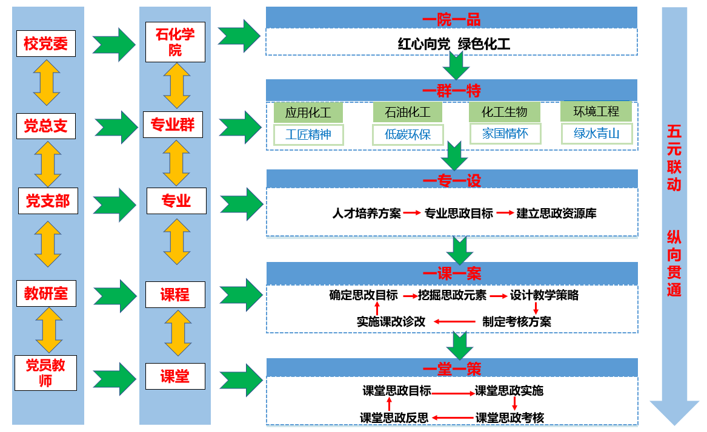
图8-1五元联动、纵向贯通的课程思政“目标链”

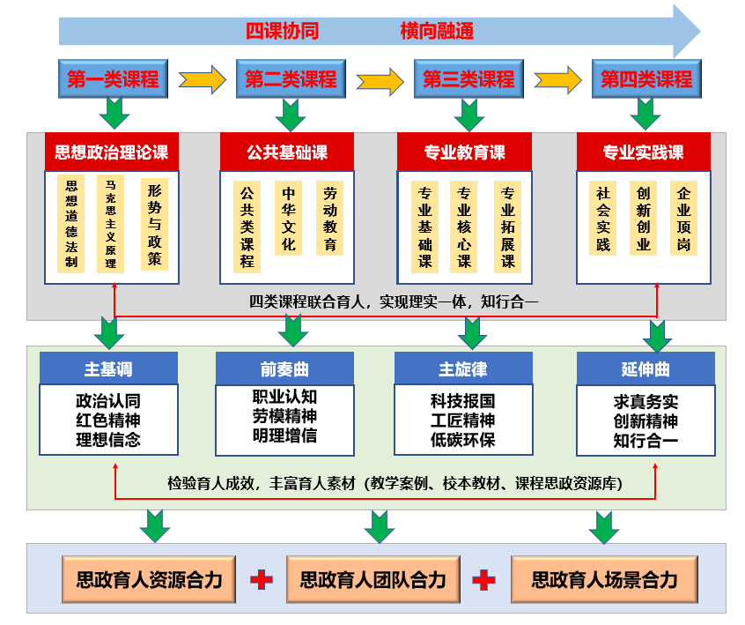
图8-2四课协同、横向融通的课程思政“合力链”
（四）教学方法
本专业课程在教学实施中采用的方法包含但不仅限于理论讲授、实践操作、依托信息化手段的自主学习、理实一体的项目式教学、翻转课堂、分组讨论。
教师创设情境，采用任务驱动教学，模拟实际工作情境，鼓励学生在解决实际问题的过程中学习知识和技能，同时增强创新意识。利用各种虚拟仿真和技术工具，提供学生与实际工作相关的虚拟环境和实践机会，使学生能进行充分的技能练习和实践。加强与行业合作，让学生接触真实的职业环境，在企业与教师“双导师”指导下学习技能，从而更好地适应行业需求和职业发展。
- 学习评价
学生的学业考核评价内容兼顾认知、技能、情感等方面，评价体现评价标准、评价主体、评价方式、评价过程的多元化，如观察、口试、笔试、顶岗操作、职业技能大赛、职业资格鉴定等评价、评定方式。
构建“五多”模式教学质量监控与保障体系，参照相关的职业资格标准，制定环境技术专业管理制度及专业课程标准、技能考核标准等质量标准，建立“学校、企业、专业机构”三方评价机制为一体考核评价体系，实行开放的评价机制，校企共同考核，实现“过程+结果”的教学评价。
依据知识、能力、素质目标制定贯穿课前、课中、课后全过程的教学评价观测点，通过各种大数据系统智评，以学生为中心开展学生自评、生生互评，结合教师点评、企业测评完成教学考核。利用各种教学平台融通的评价系统实现教学与生产相结合的智慧评价，基于环境工程技术专业技能目标，全过程全方位进行数据分析，形成教学全过程学习成长画像，精准评价学生各学程状况，全面反映学习成效。
- 质量管理
建立健全校院（部、中心）两级的质量保障体系。以保障和提高教学质量为目标，运用系统方法，依靠必要的组织结构，统筹考虑影响教学质量的各主要因素，结合教学诊断与改进、质量年报等职业院校自主保证人才培养质量的工作，统筹管理学校各部门、各环节的教学质量管理活动，形成任务、职责、权限明确，相互协调、相互促进的质量管理有机整体。
在教学中通过“8字螺旋”诊改方法不断进行诊断和改进来提升教学质量，仔细观察学生的学习情况，根据观察结果，诊断出学生的学习问题和困难。基于诊断结果，设计符合学生需求的教学方案。制定教学目标、选择合适的教学方法和资源，以满足学生的学习需求和解决问题。按照设计的教学方案进行实施，并及时给予学生反馈，根据学生和教师的反馈，对教学方案进行修订和改进。调整教学方法、内容和评估方式，以提高教学效果和学生的学习成果。评估教学的效果和学生的学习成果。通过评估，了解教学改进的成效和学生的进步情况，为下一轮的教学诊改提供依据。以上步骤形成一个循环，不断进行观察、诊断、设计、实施、反馈、改进和评估的过程，持续优化教学质量。

九、毕业要求
本专业学生应达到以下标准方可获得毕业文凭：
- 取得155.5学分，其中必修课131.5学分，选修课24学分。选修课学分包括：公共选修课学分不得低于10学分，专业选修课不低于8学分，创新创业选修课不低于6学分，具体选修课学分要求详见下表。
公共选修课最低学分要求 | 10学分 | 限选 | 8学分
公共选修课最低学分要求 | 10学分 | 任选 | 2学分
专业选修课最低学分要求 | 8学分 | 限选 | 6学分
专业选修课最低学分要求 | 8学分 | 任选 | 2学分
创新创业选修课最低学分要求 | 4学分 | 限选 | 2学分
创新创业选修课最低学分要求 | 4学分 | 任选 | 双创任选项目：2学分

2.需获得相关能力证书和本专业的职业资格证书。
证书类型 | 证书名称 | 颁证机构 | 取证要求 | 主要支撑课程 | 建议获取时间
语言类 | 普通话三级乙等证书 | 国家语委普通话与文字应用培训测试中心 | 建议获取 | 大学语文 | 第一、二、三学期
语言类 | 高等学校  英语应用能力证书 | 高等学校英语应用能力考试委员会 | 建议获取
计算机应用类 | 全国计算机等级考试一级证书或全国高等学校计算机水平考试证书（CCT） | 教育部考试中心/新疆自治区高等学校计算机等级考试中心 | 建议获取
职业技能等级  或职业资格类 | 污水处理职业技能等级证书（中级） | 北京化育厚德咨询责任有限公司 | 建议获取 | 水污染治理技术 | 第四学期
职业技能等级  或职业资格类 | 工业废水处理工（中级、高级） | 化学工业职业技能鉴定指导中心 | 建议获取 | 水污染治理技术 | 第四学期
职业技能等级  或职业资格类 | 化工总控工（中级、高级） | 化学工业职业技能鉴定指导中心 | 建议获取 | 化工单元操作 | 第四学期

十、其他说明
1.本方案依据《***学院关于制订2023级高职专业人才培养方案的指导性意见》编制。
2.为适应化工产业及低碳环保产业和环保技术的快速发展，在专业课程的学习内容中应及时更新和补充相关新技术、新工艺等内容。
4.本方案适用2023、2024级学生。

有教育部颁布的专业教学标准的，参照标准，结合自身专业调研情况拟定，不得低于部颁标准；如无部颁标准，请根据专业调研情况，自行拟定。

